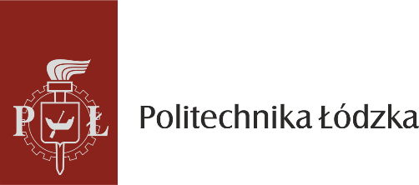

Zgoda na przetwarzanie wizerunku
Ja niżej podpisana/-y
…………………………………..…………………………………………………………...……….. wyrażam zgodę na nieodpłatne oraz bezterminowe utrwalanie i rozpowszechnianie mojego wizerunku przez Politechnikę Łódzką z siedzibą w Łodzi (ul. Żeromskiego 116, NIP: 727-002-18-95) utrwalonego w celach promocyjnych oraz dydaktycznych z zakresu działalności Uczelni. Niniejsza zgoda obejmuje wykonanie fotografii, utrwalanie, przechowywanie i wykorzystywanie zdjęć oraz video wraz z nagranym dźwiękiem bez konieczności każdorazowego ich zatwierdzania, a także ich obróbkę, powielanie
i rozpowszechnianie za pośrednictwem stron internetowych, mediów społecznościowych i innych serwisów internetowych oraz materiałów drukowanych przez Politechnikę Łódzką, a także należących do ich stron www oraz domen internetowych.
Oświadczam, iż zostałam/em poinformowana/y, że niniejsza zgoda może być wycofana w każdym czasie, przy czym wycofanie zgody nie wpływa na zgodność z prawem przetwarzania, którego dokonano na podstawie zgody przed jej wycofaniem.
Oświadczam, że zapoznałam/em się z klauzulą informacyjną o przetwarzaniu danych osobowych załączonej do niniejszej zgody na przetwarzanie wizerunku.

Miejscowość i data …………………………………… podpis ……………………………………………

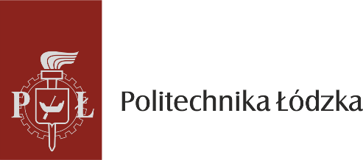

Klauzula informacyjna
Zgodnie z art. 13 ust. 1 i 2 Rozporządzenia Parlamentu i Rady (UE) 2016/679 z dnia 27 kwietnia 2016 r. w sprawie ochrony osób fizycznych w związku z przetwarzaniem danych osobowych i w sprawie przepływu takich danych oraz uchylenia dyrektywy 95/46/WE (Ogólne rozporządzenie o ochronie danych) RODO informujemy, że:
1. Administratorem Pani/Pana danych osobowych jest Politechnika Łódzka z siedzibą w Łodzi ul. Żeromskiego 116, posiadająca NIP: 727-002-18-95, tel. +48 42 631 29 29 reprezentowana przez JM Rektora.
2. Administrator wyznaczył inspektora ochrony danych, z którym kontakt w sprawach związanych z przetwarzaniem danych osobowych możliwy jest pod adresem e-mail: iod@adm.p.lodz.pl, tel: 42 631 20 41 lub pisemnie na adres Administratora.
3. Celem przetwarzania danych osobowych jest utrwalenie oraz nagranie wizerunku
w materiałach, mediach społecznościowych oraz na kanałach informacyjnych
i promocyjnych Politechniki Łódzkiej.
4. Ma Pani/Pan prawo do cofnięcia zgody na przetwarzanie danych osobowych
w dowolnym momencie, ale nie ma to wpływu na zgodność z prawem przetwarzania, którego dokonano na podstawie zgody przed jej cofnięciem.
5. Dane osobowe będą przechowywane bezterminowo lub do czasu cofnięcia zgody wyrażonej przed opublikowaniem wizerunku.
6. Osobie, której dane dotyczą przysługują następujące uprawnienia: - na podstawie art. 15 RODO prawo dostępu do dotyczących jej danych osobowych; - na podstawie art. 16 RODO prawo do sprostowania danych osobowych; - na podstawie art. 18 RODO prawo żądania od administratora ograniczenia przetwarzania danych osobowych,
z zastrzeżeniem przypadków, o których mowa w art. 18 ust. 2 RODO; - prawo do wniesienia skargi do Prezesa Urzędu Ochrony Danych Osobowych, gdy uzna, że przetwarzanie danych osobowych narusza przepisy RODO.
7. Podanie danych jest dobrowolne, ale niezbędne do realizacji celów, o których mowa
w pkt. 3.

Miejscowość i data …………………………………….podpis ……………………………………………

